KOMUNIKAT PRASOWY Warszawa, 7 marca 2022
KOBIECY MANIFEST FILMOWY W ARTE.TV
Od Emmy Bovary z XIX wieku – najsławniejszej bodajże ofiary męskiego społeczeństwa - po współczesne kobiety walczące o prawa do swojego ciała, głosu i wyboru. Ich determinację do samostanowienia o sobie pokazuje specjalny cykl filmów dokumentalnych emitowany w ARTE.tv z okazji Międzynarodowego Dnia Kobiet. Celem jest zainspirowanie historiami z całego świata i pokazanie kobietom, że mogą dokonać, wydawałoby się, niemożliwego. Filmy są dostępne do obejrzenia za darmo na platformie VOD ARTE.tv: https://www.arte.tv/pl/.
Od wieków prawa kobiet były i są łamane w Polsce i na całym świecie. Dziś kobiety mówią „dość” - dość patriarchatu, przemocy seksualnej, fizycznej i psychicznej. Chcą być niezależne i wolne i o swą wolność i niezależność walczą. Mówi o tym między innymi serial fabularny „H24”, inspirowany prawdziwymi wydarzeniami z życia kobiet. To filmowy manifest przeciwko seksizmowi i różnym formom przemocy, której kobiety doświadczają na co dzień. W „H24” zagrały wyjątkowe aktorki, m.in. Diane Kruger czy Agnieszka Żulewska. Z kolei autorki serii animowanej „Niezależne” mówią „dość seksualnego dyktatu”! Ovidie i Sophie-Marie Larrouy zachęcają kobiety do robienia tego, co chcą i tylko wtedy, kiedy chcą. Na podstawie komiksu "Libres ! Manifeste pour s'affranchir des diktats sexuels”, autorstwa Ovidie i Diglee, ten skandalicznie potrzebny serial z humorem i otwartością opowiada o seksie i seksualności...
Inne filmy mówią o tematach równie aktualnych: kobietobójstwach i przemocy w rodzinach, za co największą cenę płacą dzieci, o walce z okrutnymi tradycjami, jak obrzezanie kobiet, a także o tym, dlaczego kobiety tak bardzo identyfikują się z Emmą Bovary i dlaczego w tę rolę aktorki wcielają się najchętniej. Wszystkie filmy można obejrzeć bezpłatnie na stronie https://www.arte.tv/pl/
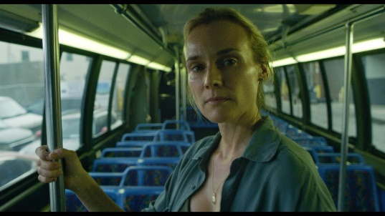
FILMY W CYKLU „MIĘDZYNARODOWY DZIEŃ ELIMINACJI PRZEMOCY WOBEC KOBIET”:
H24, Francja, 2021
Tak wyglądają 24 godziny z życia współczesnej kobiety. Seria jest inspirowana prawdziwymi kobiecymi doświadczeniami związanymi z seksizmem, molestowaniem, wykorzystywaniem i przemocą w życiu codziennym. W opartych na oryginalnym pomyśle Nathalie Masduraud i Valérie Urrea 24 filmach krótkometrażowych, napisanych przez 24 europejskie autorki, zagrały 24 wyjątkowe aktorki, m.in. Diane Kruger czy Agnieszka Żulewska.
Film: https://www.arte.tv/pl/videos/RC-021432/h24/
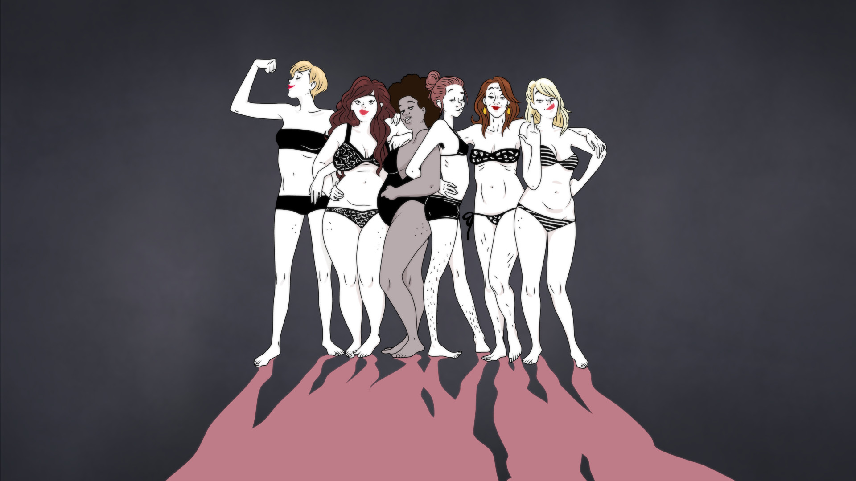
NIEZALEŻNE, Francja, 2019
Ovidie i Sophie-Marie Larrouy przełamują uprzedzenia i tabu.
W 10 animowanych odcinkach poruszane są rozmaite tematy m.in. domniemane korzyści płynące ze spermy, dlaczego faceci wysyłają dickpicki, na czym polega fenomen „mommyporn”, dlaczego miesiączka jest powodem do wstydu, jak uwolnić się od kultu młodości i piękna, co sprawia nam przyjemność w łóżku, czy bi-seksualność kobiet staje się społecznie akceptowalna, ale tylko jako fantazja heteryków.
Film: https://www.arte.tv/pl/videos/RC-020447/niezalezne/
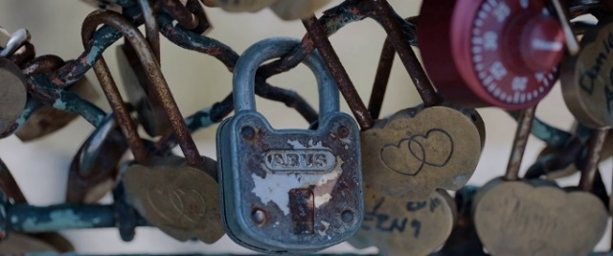
NA ZŁE I GORSZE, Francja, 2020
Niektóre tragedie za zamkniętymi drzwiami często są poprzedzone przemocą fizyczną i psychiczną. W 2019 roku we Francji 146 kobiet padło ofiarą przemocy ze strony swoich mężów, partnerów lub byłych parterów, co stanowi 84% zabójstw popełnionych w kontekście rodzinnym. Jednak w tej przerażającej rzeczywistości same liczby nigdy nie dają wyczerpującego opisu: kobietobójstwo jest zjawiskiem uwidocznionym w ostatnich latach jedynie dzięki zaangażowaniu feministycznych kolektywów. Poprzez smutne historie Sindy, Dorothée i Michele ten dokument rzuca światło na współczesny dramat i jego „niewidzialne” ofiary - dzieci.
Film: https://www.arte.tv/pl/videos/090005-000-A/na-zle-i-gorsze/

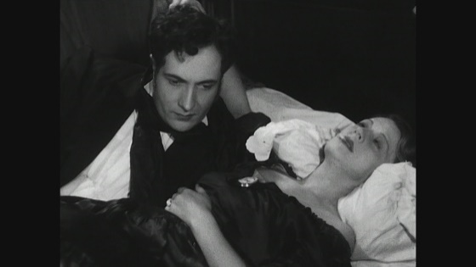
PROCES EMMY BOVARY, Francja, 2020
Aż do ostatniego tchnienia uważana była za gorszącą z powodu zdrad, długów i temperamentu. Powieść "Pani Bovary" (1856) Gustave’a Flauberta przetłumaczona została 900 razy na całym świecie. Od 150 lat ukazuje pasję i udrękę swojej bohaterki, a francuski pisarz po raz pierwszy przedstawił z męskiej perspektywy emocje i paradoksy kobiecości. Zapłacił za to procesem przed Sądem Karnym w Paryżu za obrazę moralności. Emma jest jedną z najczęściej granych postaci, „kobietą, będącą ofiarą męskiego społeczeństwa, mimo że się tak nie zachowuje”, jak to ujęła aktorka Isabelle Huppert wcielająca się w Madame Bovary w jednej z adaptacji kinowych. Ofiara małżeństwa, cudzołóstwa, długów, pożądania, stworzyła „wspaniały świat, w którym wszystko byłoby namiętnością, ekstazą, delirium”
Film: https://www.arte.tv/pl/videos/100271-000-A/proces-emmy-bovary/
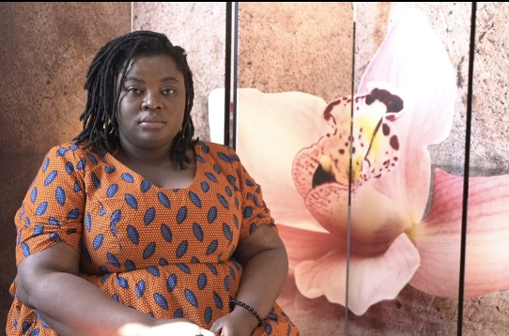
WALKA Z OBRZEZANIEM KOBIET, Niemcy, 2021
„Obrzezanie ma głównie na celu zachowanie kontroli nad ciałem i seksualnością kobiet” – mówi Marie-Claire Moraldo. Miała 9 lat, kiedy została obrzezana. Dziś pomaga kobietom, które skrzywdzono w ten sam sposób. Reportaż.
Film: https://www.arte.tv/pl/videos/100293-011-A/re-walka-z-obrzezaniem-kobiet/

Kontakt dla mediów: Joanna Owsianko, tel.: 502 126 043, e-mail: j.owsianko@agencjafaceit.pl

O ARTE.tv
ARTE.tv to bezpłatny kulturalny kanał VOD współfinansowany ze środków unijnych, który powstał z inicjatywy publicznego, niekomercyjnego, francusko-niemieckiego kanału kulturalnego ARTE, istniejącego na rynku już od 30 lat. ARTE.tv ma na celu dotarcie do jak najszerszego grona Europejczyków poprzez udostępnianie wysokiej jakości programów w językach ojczystych odbiorców. Programy ARTE są dostępne w Internecie bezpłatnie w kilku wersjach językowych: francuskiej, niemieckiej, angielskiej, hiszpańskiej, polskiej i włoskiej.
Bezpłatna oferta cyfrowa ARTE.tv, obejmuje najciekawsze programy z ramówki ARTE - nowoczesne filmy dokumentalne, reportaże śledcze, magazyny poświęcone aktualnym zagadnieniom społecznym, polityce, historii, podróżom, technologii, kulturze i popkulturze i sztuce.
Oferta obfituje także w relacje z różnorodnych występów scenicznych: spektakli operowych, baletowych, teatralnych oraz koncertów pełnego przekroju gatunków muzycznych. Programy ARTE.tv można oglądać na www.arte.tv/pl, na urządzeniach mobilnych, a także na smart TV.
Więcej informacji i nowości: http://facebook.com/ARTEpopolsku, https://twitter.com/ARTEpl
Aby otrzymywać cotygodniowy newsletter z nowościami ARTE.tv można zapisać się na stronie https://www.arte.tv/pl/articles/newsletter

